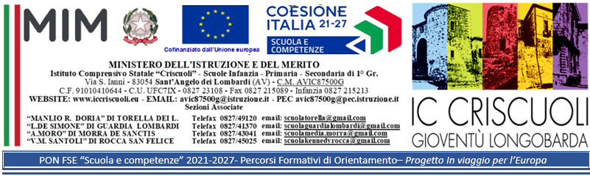

CUP: D74D25000160007

PROGETTO PON FSE+ ORIENTAMENTO
“In viaggio per l’Europa”

Istituzione Scolastica | Istituto Comprensivo “CRISCUOLI” - AVIC87500G
Sede legale - Indirizzo | Sant'Angelo Dei Lombardi - Via Santoianni,1
Modulo n. | “ In viaggio per l’Europa 5 “
Plesso di svolgimento: | :::: Sant’ Angelo dei Lombardi – I- II SEC. 1° grado
Esperto del Modulo | Fierro Crescenza
Tutor del modulo | Pascucci Mariella
Figura Aggiuntiva | ///////////////

CALENDARIO DELLE ATTIVITÀ FORMATIVE
N. Lezioni | Data | Ore | FASCIA ORARIA di svolgimento
1 | Mercoledì 10 giugno 2026 | 3 | 8.00 – 11.00
2 | Giovedì 11 giugno 2026 | 2 | 11.15- 13.15
3 | Venerdì 12 giugno 2026 | 3 | 8.00- 11.00
4 | Lunedì 15 giugno 2026 | 2 | 11.15- 13.15
5 | Martedì 16 giugno 2026 | 2 | 9.00- 11.00
6 | Mercoledì 17 giugno 2026 | 2 | 11.15- 13.15
7 | Giovedì 18 giugno 2026 | 2 | 9.00- 11.00
8 | Venerdì 19 giugno 2026 | // | /////////
9 | Lunedì 22 giugno 2026 | 2 | 9.00- 11.00
10 | Martedì 23 giugno 2026 | 2 | 11.15- 13.15
11 | Mercoledì 24 giugno 2026 | 2 | 9.00- 11.00
12 | Giovedì 25 giugno 2026 | 2 | 11.15- 13.15
13 | Venerdì 26 giugno 2026 | 2 | 9.00- 11.00
14 | Lunedì 29 giugno 2026 | // | ////////
15 | Martedì 30 giugno 2026 | 2 | 9.00- 11.00
16 | Mercoledì 1 luglio 2026 | 2 | 9.00 – 11.00

Il Tutor
Pascucci Mariella

